ГАЗЕТА ДЛЯ РОДИТЕЛЕЙ ВОСПИТАННИКОВ ДЕТСКОГО САДА

«Капитошка»

(сентябрь,2017)

Издательский орган:
Муниципальное бюджетное дошкольное образовательное учреждение
«Детский сад № 67 «Капитошка»»

Читайте в номере:

Праздники календаря

Советы специалиста

Мастерим с детьми

Литературная страничка

Говорят дети

Давайте знакомится

Это важно

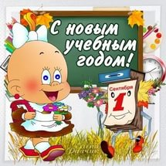

Дорогие дети, уважаемые родители и
дошкольные работники, поздравляем вас началом учебного года .
И пусть мы ещё не в школе, но всё же смело и уверенно открываем этот мир и получаем новые знания.
Хоть у нас пока не школа, а всего лишь детский сад,
Мы с Днем знаний поздравляем наших славных дошколят.
Развивайтесь и растите, обучайтесь вы письму,
Находите все ответы на свои сто «почему».

Сидоренко Елена Владимировна,
заведующий МБДОУ «Детский сад № 67 «Капитошка»»
Урюпина Татьяна Геннадьевна,
старший воспитатель «Детский сад № 67 «Капитошка»»
Творческая группа педагогов Федорова Юлия Геннадьевна, воспитатель
Барсак Наталья Валерьевна, воспитатель
Сурова Марина Юрьевна, воспитатель

Редакционная коллегия:

В нашей газете мы постараемся разместить советы специалистов по воспитанию детей, развитию их речи, мышления, памяти, укреплению здоровья и ещё много интересного и полезного для неравнодушных взрослых. В газете мы постараемся рассказать о жизни нашего детского сада, о задачах, которые ставит перед собой наш педагогический коллектив и их решении.
Не останутся без внимания мероприятия, проводимые в нашем детском саду: праздники, развлечения, открытые занятия и многое другое. Возможно, в фоторепортажах вы увидите своего ребёнка.
Именно от вас, уважаемые родители, мы надеемся получить отзывы о нашей газете, которые помогут ей стать ещё интересней. Обращайтесь к воспитателям с вопросами, ответы на которые вы хотели бы прочесть на страницах нашей газеты. Постараемся ни один из них не оставить без внимания. Если кто-то из вас хочет поделиться опытом домашнего воспитания, рассказать о своих семейных традициях, пишите, мы с удовольствием опубликуем ваши заметки.
Ваши письма, предложения, пожелания, поздравления присылайте на почтовый адрес: dou67@cdo.atomlink.ru или приносите в методический кабинет МБДОУ. Будем рады сотрудничать!

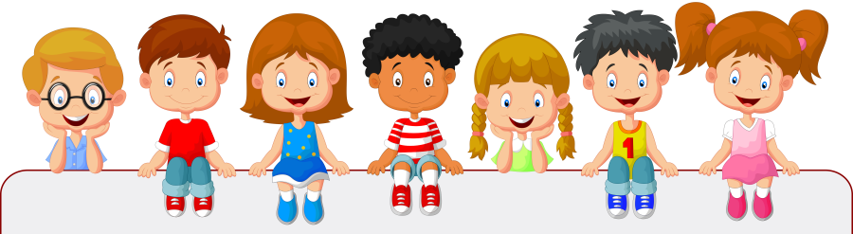

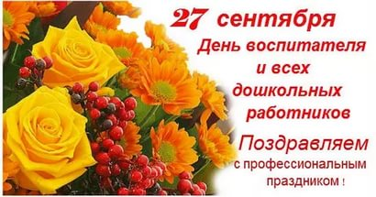 | Воспитатели дошкольных учреждений, яслей и детских садов, такого праздника не имели до самого недавнего времени. Лишь в XXI веке появился подобный праздничный день, который восстановил справедливость и даёт возможность отдать должное педагогам дошкольного образования Дата празднования Дня воспитателя в России (официальное название праздника — День воспитателя и всех дошкольных работников) —  27 сентября каждого года.
Дорогие воспитатели и все дошкольные работники!
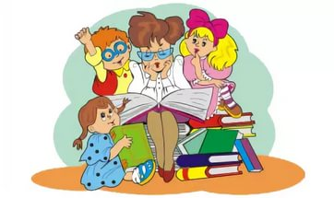
Поздравляем вас с профессиональным праздником! Хотим пожелать, чтобы то тепло и заботу, которые вы вкладываете в наших детей, вернулось к вам крепким здоровьем, любовью, финансовым благополучием. Никто так сильно как вы не достоин того, чтобы в вашей жизни все было стабильно и счастливо.
Работа с детьми – настоящее призвание и талант от Бога. Как правило, для такой профессии важна доброта, терпение и искренняя любовь к детям. Так давайте поздравим наших дорогих воспитателей за их бесконечный труд, пожелаем сил и вдохновения в дальнейшей работе. У нас вы найдете оригинальные поздравления с Днем воспитателя от родителей и детей – каждое из них затронет душу и надолго запомнится нашим дорогим «виновникам» торжества.

Что говорят дети
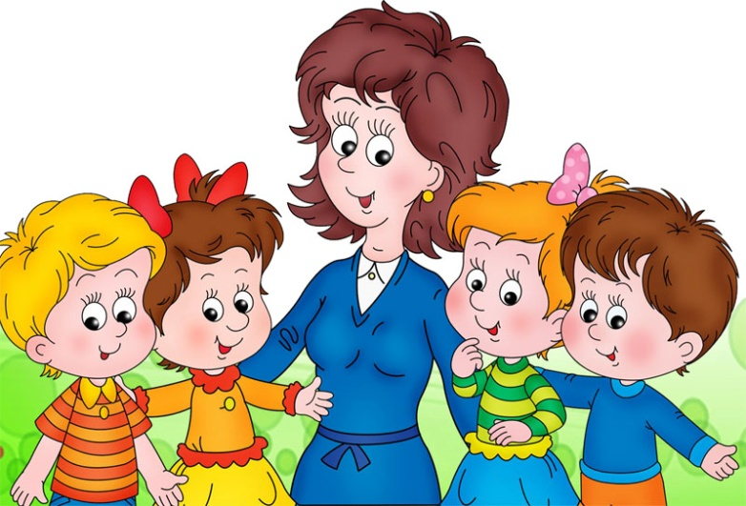 | Кто такой воспитатель?  Высказывания детей
Миша Г. – взрослый, главный человек в своей группе.
Паша и Стёпа - это тот, кто воспитывает, работает в детском саду.
Макарий Н. - хороший, добрый, всегда помогает детям.
Яна Б. – это тот, кто всему учит детей. (дети группы № 14)
Дарина Р. – воспитатель учит нас заниматься, может научить нас всему.
Вероника К. – воспитатель заботится о детях, следит за ними.
Амелия К. – воспитатель должен быть добрым и хорошим, учит нас убирать игрушки за собой.
Настя Ш. – воспитатель нас воспитывает, рано просыпается.
Даша К. – воспитатель учит нас всему, чтобы мы были умными и знали всё. Амалия К. – воспитатель любит очень и мы её. (дети группы № 11)

Вова М. – тот, кто воспитывает детей, ухаживает за детьми и защищает детей.
Лера К. – воспитатель любит гулять с детьми.
Нина Х. – воспитатель учит детей и укладывает спать.
Мира И. – воспитатель играет с детьми и занимается.
Андрей Г. – тот, кто любит детей. (дети группы № 7)

«ЧИТАЮЩАЯ НАЦИЯ»
Чем больше говорят о снижении интереса к чтению, тем активнее энтузиасты во всем мире популяризуют книги и библиотеки.
Зоны буккроссинга, общественные книжные шкафы на улицах, пляжные библиотеки, книгомобили – чего только не придумано за последние несколько лет.
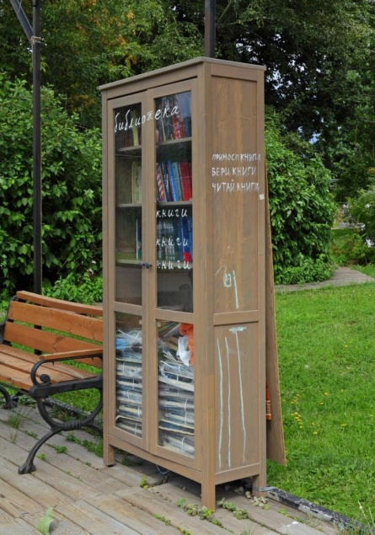
Немного из истории….
Впервые общественный книжный шкаф появился в Германии по инициативе студента. Интересно, что задумывался он просто, как архитектурное украшение улицы, а оказался еще и полезным занятием. Теперь они есть в разных странах. В том числе и в России - в Красноярске, Владивостоке и Москве. Удивительно, но общественные книжные шкафы стоят посреди улиц городов России в целости и сохранности. Два года назад, впрочем, во Владивостоке сразу после открытия разбили стекло, после чего читатели стали дежурить возле шкафа. Впрочем, дежурство продлилось пару месяцев - больше никто на него не покушался. Видимо, хулиганы тоже полюбили книги.
При всей вариативности дизайна их предназначение одно - любой желающий может поставить туда любую книгу (например, если она прочитана и больше ему не нужна) и бесплатно взять оттуда одну или несколько заинтересовавших его книг.
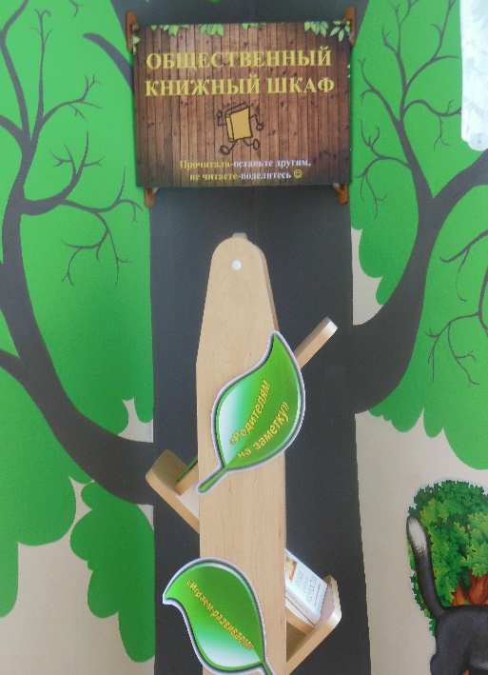
При этом сняты все ограничения традиционных библиотек – книгу можно держать у себя сколько угодно или не возвращать вовсе. Оставлять в шкафу свои книги – это скорее пожелание, а не обязанность.

Вот и в нашем детском саду нашлось местечко для «общественного книжного шкафа»!

«Книжный шкаф» установили возле групп № 9 и № 10 Муниципального бюджетного дошкольного образовательного учреждения «Детский сад № 67 «Капитошка»»

Осенние поделки из природного материала
Осень прекрасная пора, когда прямо на улице можно собрать природный материал для поделок с детьми.
Выйдя из дома, внимательно приглядитесь вокруг. Жёлтые, красные листья на деревьях прекрасно подойдут для поделки. Различные веточки, семена растений и деревьев то же прекрасный материал для изготовления поделки из природного материала. Если отправится в лес или сосновую рощу, то можно насобирать шишек и коры. Эти материалы особенно хороши для ваших поделок. Дерзайте и побольше фантазии, ведь поделки можно сделать абсолютно из всего, что нас с вами окружает!
Картина из гербария
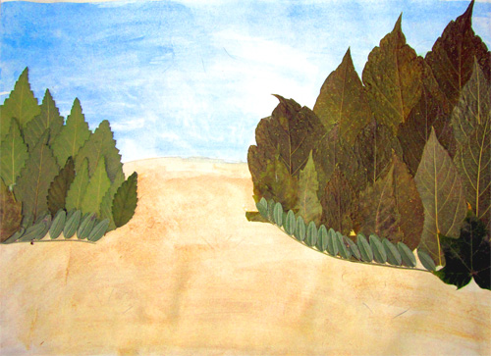
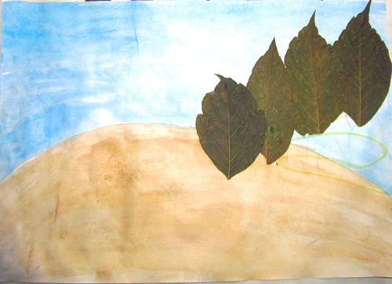
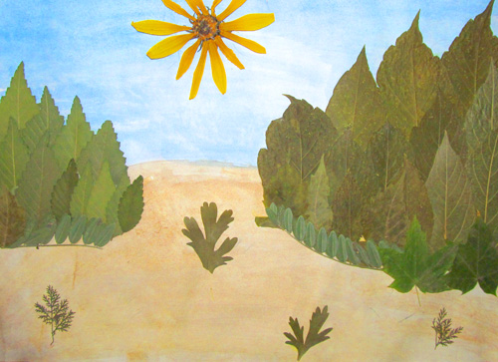
Для этого вам понадобятся сухие листья, клей и чистый лист бумаги. С начала, определитесь со своим ребенком, что именно вы хотите изобразить, а затем нанесите

эскиз на бумагу. Чтобы картина выглядела более радостно можно большие участки рисунка (небо, озеро, поле) закрасить красками. Доверьте эту работу дочке или сыну. Теперь разложите ваш гербарий по размеру, от самого большого к маленькому.
Далее, нанесите клей на нужный участок и начинайте осторожно приклеивать листья. Заполнять следует сверху вниз, чтобы последующий слой перекрывал предыдущий. Можно создать лес из смешанных «деревьев», а можно использовать только один вид. Также можно нарисовать солнышко и птиц. Если у вас есть крупный цветок, его можно использовать вместо солнца. С помощью данной техники можно изобразить животных или сказочных персонажей.
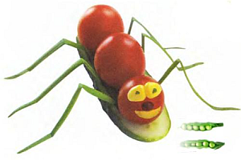
Поделки из фруктов и овощей
Овощи и фрукты! Они привычны и знакомы детям с самого раннего возраста как пища, приятное лакомство. И вдруг после некоторой обработки яблоко, груша, морковь, огурец, картофелина превращаются, пусть на недолгое время, в забавные игрушки, подарки, персонажей.
Изделия, выполненные из овощей и фруктов, могут иметь самое различное назначение. В одних случаях поделки хорошо использовать для кукольного и настольного театра, в других - как елочные игрушки, в третьих - как подарки ко дню рождения, новогоднему празднику, близким друзьям и знакомым.

Получайте удовольствие от необычного видения обычных предметов!

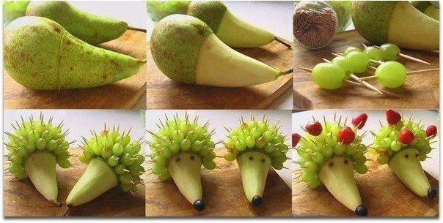
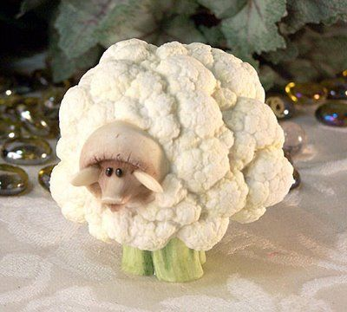

Советы специалиста
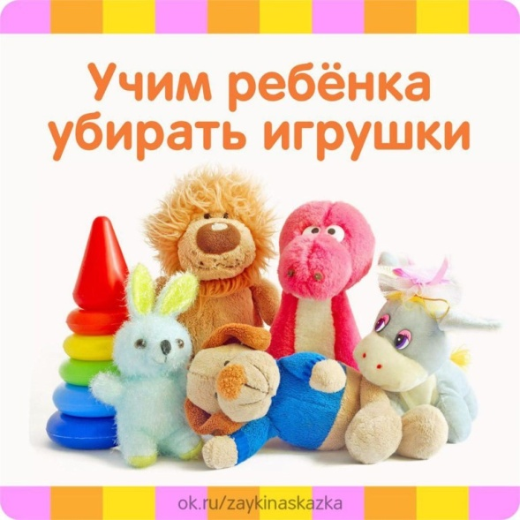 | Почти в каждой семьи, где есть маленький ребенок, существует проблема, как заставить малыша убирать за собой игрушки. Вот самая распространенная картина, которая знакома многим современным родителям: "Родители сидят и смотрят телевизор, малыш играет со своими игрушками. При этом сосредоточенность ребенка на какой-либо одной игре или игрушке меняется через каждые 5 минут. Переключая внимание на другую игру, малыш просто оставляет игрушку и достает другую. Уже через час, разбросанные по дому игрушки, создают впечатление, что по комнате прошелся настоящий ураган. Родителям приятно смотреть, как малыш играет самостоятельно, но только до той самой минуты, пока они не просят его убрать за собой игрушки. Малыш никак не реагирует на просьбы родителей и наотрез отказывается подчиняться".
Самой распространенной ошибкой родителей в такой ситуации становиться то, что они насильно заставляют ребенка убирать игрушки, прибегая к угрозам и наказанию. Этого делать нельзя ни в коем случае. Каждый родитель хочет воспитать своего ребенка ответственным и трудолюбивым человеком. Ребенок окликается на просьбы родителей помочь, начиная с годовалого возраста. Он может принести что-то, положить грязные вещи в стиральную машину, достать книжку или игрушку. С этого же возраста и надо начинать его учить осваивать главное правило поведения: поиграл - убери за собой сам. Если вы попросите ребенка, которому исполнился только 1 год, убрать за собой игрушки, вряд ли он начнет бунтовать и капризничать. А вот дети возраста 2-3 лет уже начинают проявлять свой характер и испытывают родителей на прочность. Им интересно знать, как поведет себя мама или папа, если он откажется подчиняться.
Предложите малышу собрать игрушки вместе и разделите процесс уборки на простые действия: "Мама соберет кубики в коробку, а ты убери вот эту машинку в гараж. Молодец! Вот какой помощник у меня растет! А теперь положи мячик в коробку, а я соберу пирамиду". Таким образом, сортируя игрушки по видам, вы приучите малыша не только их убирать, но и научите его определять место для каждой игрушки. Он должен знать, что книги надо положить туда, где лежат книжки, машинки к машинкам, куклы к куклам и так далее. Если же сама мама раздраженно кидает все игрушки в одну большую коробку, вместо того, чтобы терпеливо их собирать вместе с ребенком, и каждый раз небрежно вытряхивает эту коробку, чтобы достать нужную игрушку, то и требовать у ребенка обращаться аккуратно с игрушками не стоит. Он будет вести себя так же, как мама. Разбрасывать их и кидать, чтобы они быстрее сломались. Если ребенок поиграл с игрушкой и захотел взять следующую, сразу же попросите его сначала убрать на свое место ту игрушку, с которой он поиграл. Маленькие дети могут не понять просьбу мамы, помогите ему и скажите: "Вот сейчас мы с тобой уберем эту машинку на место, ты ведь больше не хочешь с ним играть. Пусть она пока спит в гараже, а мы с тобой возьмем пирамидку". Если ребенок откажется убрать какую-то игрушку, незаметно спрячьте ее. Спустя некоторое время спросите его, где эта игрушка. Пусть малыш ищет, а когда он не найдет ее, расскажите ему сказку о том, как игрушка долго лежала на полу, потом пошла искать свое место, не нашла его и ее взял к себе жить другой хозяин. Этот хозяин оказался очень аккуратным и добрым, он играет с игрушкой очень бережно и каждый раз убирает его на место. Перед тем как вернуть игрушку, предупредите ребенка, что если он после игры не уберет ее на место, она опять исчезнет. Так шаг за шагом воспитывайте у ребенка чувство ответственности и аккуратность. При условии терпеливого и кропотливого труда с вашей стороны к 3 годам ваш малыш будет сам убирать свои игрушки и книжки на место. Конечно, приучить ребенка к порядку за один день и даже за месяц никому не удастся. В первое время неизбежны капризы, слезы и действия, направленные вам назло. Злиться и раздражаться из-за этого не следует. Старайтесь не заострять внимание на капризах ребенка и не убирайте игрушки сами. Помогайте ему, но при этом дайте ребенку возможность четко понять, что убирает игрушки он, а вы ему только помогаете.

Новости сентября

Спортивное развлечение «Грамотные пешеходы».
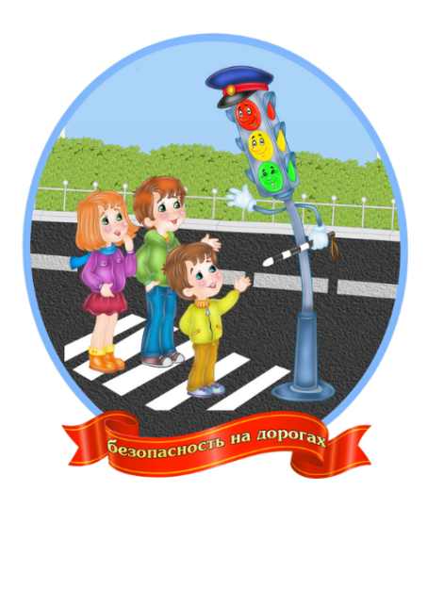
Воспитатели старшей группы № 11 Гульбис Татьяна Владимировна и Сурова Марина Юрьевна провели спортивное развлечение – эстафету «Грамотные пешеходы». Цель данного праздника: развивать стремление к изучению правил дорожного движения и закреплять правила дорожного движения, учить применять знания, полученные ранее в практической деятельности, воспитывать сообразительность и находчивость, воспитывать потребность детей быть дисциплинированными и внимательными на улицах, осторожными и осмотрительными. Развивать физические качества. Закреплять правила и двигательные умения в конкурсах и эстафетах. На данное мероприятие были приглашены сотрудники ДПС и ГИБДД, которые стали справедливыми членами жюри в соревновании.

Турнир по собиранию пазлов.

"Пазл - это красивая мозаика" - говорят дети.
"Пазл - это направление в области развивающих игр и занятий" - считают производители.
"Пазл - это настоящее искусство" - утверждают знатоки и ценители этого необычного и невероятно увлекательного занятия. При этом возникает вопрос: насколько нужны подобные занятия ребенку?

Пазл принято считать одной из самых доступных игр, развивающих мышление, внимание, память, воображение и познавательные способности человека. По мнению психологов к этому списку можно добавить еще и развитие образного и логического мышления, произвольного внимания, восприятия, учит правильно воспринимать связь между частью и целым, развивает мелкую моторику рук. Елена Иосифовна Зацемирная организовала турнир среди детей групп №7, 8, 11, 12, 14.

Детский мастер - класс «Волшебная фольга».

Воспитатель Зацемирная Елена Иосифовна организовала мастер – класс, в котором ее воспитанники – дети группы № 7 продемонстрировали свое умение работать с фольгой своим друзьям из группы № 8. В процессе мастер - класса дети не только приобрели навыки по работе с уникальным и волшебным материалом - фольгой, но и получили море впечатлений, положительных эмоций!

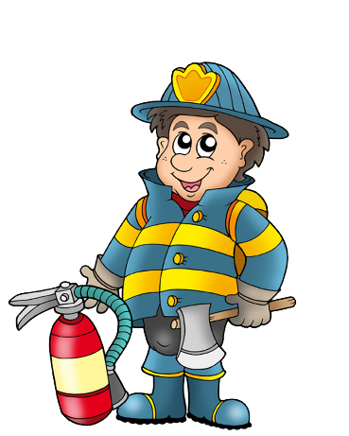
Спортивное развлечение по пожарной безопасности.

Инструктор по физической культуре Шувалов Евгений Юрьевич провел спортивное развлечение среди детей подготовительных групп. Были приглашены пожарные. Которые проверили знания наших воспитанников о пожарной безопасности, о профессии «пожарный», «спасатель» и продемонстрировали оборудование на настоящей пожарной машине. Сколько было восторга у детей, когда пожарные тушили условное возгорание. Потом долго фотографировались с пожарными у машины.

Праздник «Осень в гости к нам пришла».

В группе № 8 воспитатели Иванова Ирина Анатольевна и Чеченина Ксения Александровна совместно с музыкальным руководителем Меркуловой Натальей Геннадьевной провели замечательный праздник, где создали для детей радостное праздничное настроение. Закрепили представления детей об осени как благодатном и красивом времени года. Пели песни, играли в подвижные игры, читали стихи, отгадывали загадки. Детям и родителям очень понравилось.

